Maya ツール

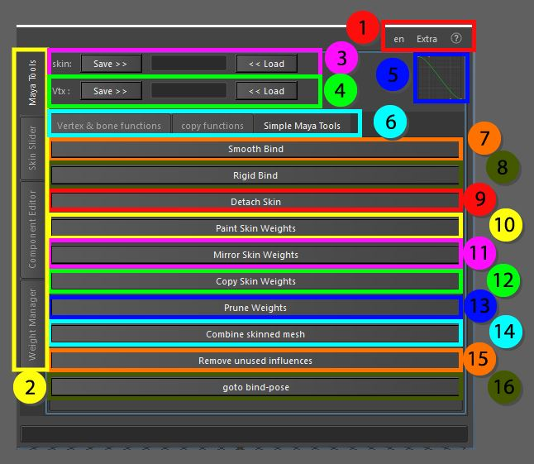

Maya ツールは、利用可能なオリジナル ツールの機能を使用しながらも、その機能を強化するボタンの集まりです。追加オプションやオプション ウィンドウがあるツールは、推奨設定がすでにオンになっている状態で開きます。

(1) トップ メニューでは、言語を変更したり、シーン内のアセットをガベージ データなしでコピー＆ペーストしたり、スケルトンをポリゴン オブジェクトに変換して他のパッケージでビジュアライザーとして使用したり、その隣には、API に関するドキュメント、現在のウィンドウ、ビデオ付きの拡張ツールチップを表示する機能を備えたヘルプ メニューがあります。

(2) これらのタブは大きなツールを切り替えることができます。すべてのタブはctrl + マウスクリックで切り離すことができ、別のウィンドウに表示されます。

(3) Skin save and load, オブジェクト情報を保存して、同じ頂点数とインデックスで別のメッシュにロードできるようにします。

(4) Vertex save and load, 1つの頂点の情報を保存して別のメッシュにロードできるようにします。

(5) ベジェグラフ、このグラフは、滑らかなフォールオフ情報を必要とするいくつかの関数で使用されます。

(6) Maya ツール、これらのタブは便利なように分離されています。すべてのタブは ctrl + マウスクリックで切り離すことができ、別のウィンドウで利用できます。

(7) スムーズバインド、この設定はジョイントにメッシュを割り当てるために使用されます。

(8) リジッドバインド、ここでのオプションは変更されません。

(9) 皮膚の剥離、メッシュでの関節の切断は、皮膚のクラスタと履歴情報を削除します。

(10) スキンウェイトをペイントし、スキンウェイトツールを開き、キーボードの矢印キーを使って関節間を移動する機能を追加した

(11) スキンウェイトをミラーします。ラベルジョイントをメインのミラーリングオプションとしたミラーウェイトウィンドウを開き、 Vert & bone functionsウィンドウのほとんどのツールと一緒に使用することで、ジョイントを重ねて配置した場合でも最良の結果が得られます。

(12) スキンウェイトをコピーします。ラベルジョイントをメインのミラーリングオプションとしたスキンウェイトのコピーウィンドウを開き、 Vert & bone functionsウィンドウのほとんどのツールと一緒に使用することで、ジョイントを重ねても最良の結果が得られます。

(13) 重みの剪定、デフォルト設定で重みの剪定ウィンドウを開きます。

(14) スキンメッシュを結合する、スキンメッシュを結合する、これは、この機能が含まれていない古いバージョンの Maya でも動作します。

(15) 未使用の影響を除去し、メッシュに影響を与えないスキンクラスターからジョイントを除去します(重みの合計は0)

(16) Goto bind-pose, バインドポーズノードではなく，スキンクラスタ内のプレバインド行列に基づいてメッシュの元のバインドポーズに戻る機能．